RECUERDEN

DEBEN DE ESTUDIAR SON PUNTOS AL PROMEDIO DE TAREAS, DE LOS QUE ESTÁ PENDIENTE.
SE VALORA CONOCIMIENTO
TOTAL 41 EJERCICIOS en C++

Martes 3 de febrero 2025
La práctica tendrá un tiempo limitado, el cual será indicado previamente por el docente.
El desarrollo de la actividad será individual y se realizará en el computador del docente o mediante ejercicios mostrados en el proyector.
Los ejercicios serán sorteados, de acuerdo con los temas revisados en clase, que abarcan desde el uso de la estructura if hasta el manejo de matrices.
La calificación obtenida en esta práctica corresponderá a una nota de tarea, con un valor de 2 puntos que se sumarán al promedio.
Cabe señalar que, en la última toma de conocimientos realizada en papel, se evidenció confusión en el uso de los operadores lógicos “Y” (&&) y “O” (||), así como en los operadores relacionales de “mayor que” y “menor que”, por lo que esta práctica permitirá reforzar dichos conceptos de manera aplicada.

REFORZAR CONFUSIÓN ENTRE Y (&&) y O (||)
Ejercicio 1
Elabore un programa en C++ que solicite un número entero e indique si el número pertenece al rango de 10 a 50, mostrando un mensaje cuando el valor sea válido y otro cuando no lo sea.
Código
#include <iostream>
using namespace std;

int main() {
int numero;

cout << "Ingrese un numero entero: ";
cin >> numero;

if (numero >= 10 && numero <= 50) {
cout << "El numero pertenece al rango de 10 a 50." << endl;
} else {
cout << "El numero NO pertenece al rango de 10 a 50." << endl;
}

return 0;
}
Salida
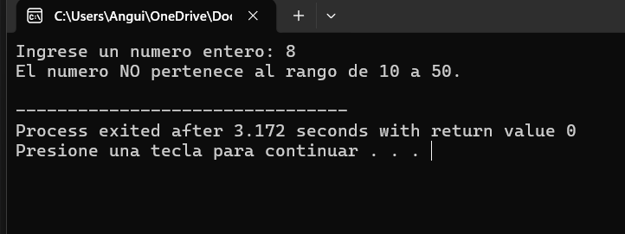

Ejercicio 2
Desarrolle un programa que solicite un número entero y determine si el número NO se encuentra en el rango de 10 a 50, mostrando un mensaje de advertencia cuando esté fuera del rango permitido.
🟦 B. EJERCICIOS SOLO CON FOR
Ejercicio 3
Desarrolle un programa que muestre en pantalla los números del 1 al 10, pero indicando al final cuántos números fueron mostrados, utilizando únicamente la estructura for.
Código
#include <iostream>
using namespace std;

int main() {
int contador = 0;

for (int i = 1; i <= 10; i++) {
cout << i << " ";
contador++;

}
cout << "\nSe mostraron " << contador << " números." << endl;

return 0;
}
Salida
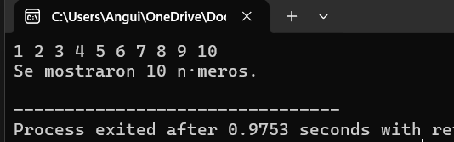

Ejercicio 4
Realice un programa que muestre los números pares del 2 al 20 utilizando un ciclo for y muestre también la suma de dichos números.
Código
#include <iostream>
using namespace std;

int main() {
int suma = 0;

cout << "Números pares del 2 al 20: ";

for (int i = 2; i <= 20; i += 2) {
cout << i << " ";
suma += i;
}
cout << "\nLa suma de los números pares es: " << suma << endl;

return 0;
}
Salida
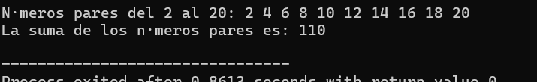

Ejercicio 5
Elabore un programa que solicite un número entero positivo y muestre su tabla de multiplicar del 1 al 10, además de calcular la suma de los resultados obtenidos.
Código
#include <iostream>
using namespace std;

int main() {
int numero;
int suma = 0;

cout << "Ingrese un número entero positivo: ";
cin >> numero;

if (numero <= 0) {
cout << "¡Error! Debe ingresar un número positivo." << endl;
return 1;
}

cout << "Tabla de multiplicar del " << numero << ":" << endl;

for (int i = 1; i <= 10; i++) {
int resultado = numero * i;
cout << numero << " x " << i << " = " << resultado << endl;
suma += resultado;
}

cout << "La suma de los resultados es: " << suma << endl;

return 0;
Salida
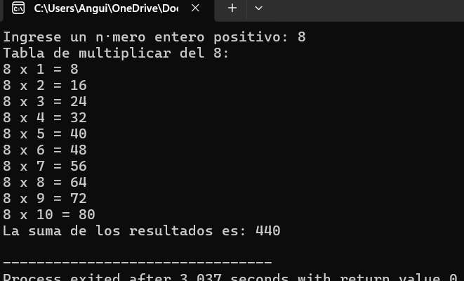

🟦 EJERCICIOS FOR + IF
Ejercicio 6
Desarrolle un programa que muestre los números del 1 al 20 e indique para cada número si es par o impar, utilizando estructuras for e if.
Código
#include <iostream>
using namespace std;

int main() {
for (int i = 1; i <= 20; i++) {
if (i % 2 == 0) {
cout << i << " es par" << endl;
} else {
cout << i << " es impar" << endl;
}
}

return 0;
}
Salida
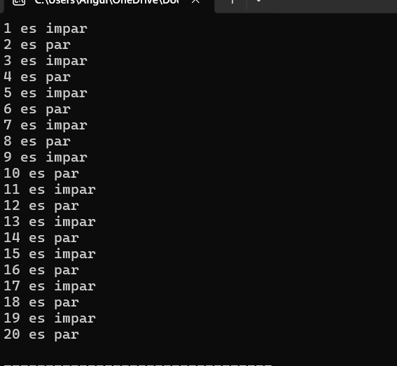

Ejercicio 7
Elabore un programa que recorra los números del 1 al 50 y cuente cuántos son múltiplos de 3 y cuántos no lo son, mostrando ambos resultados.
Código
#include <iostream>
using namespace std;

int main() {
int multiplos3 = 0;
int noMultiplos3 = 0;

for (int i = 1; i <= 50; i++) {
if (i % 3 == 0) {
multiplos3++;
} else {
noMultiplos3++;
}
}
cout << "Cantidad de múltiplos de 3: " << multiplos3 << endl;
cout << "Cantidad de números que no son múltiplos de 3: " << noMultiplos3 << endl;

return 0;
}
Salida
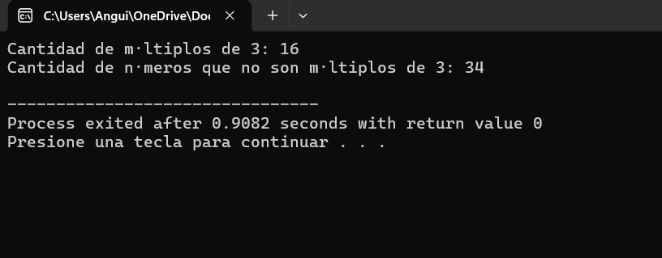

Ejercicio 8
Realice un programa que permita ingresar 10 números y determine cuántos son positivos, cuántos son negativos y cuántos son iguales a cero.
Código

Salida
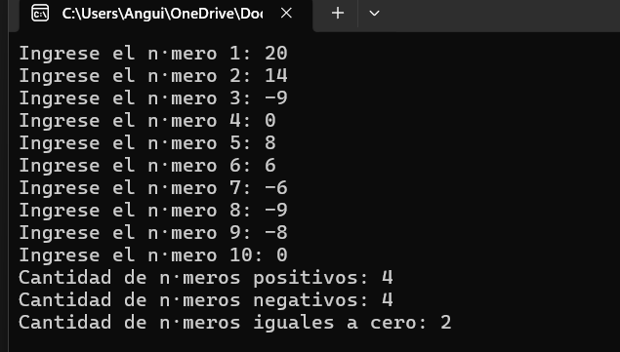

Ejercicio 9
Desarrolle un programa que permita ingresar 15 números y determine cuántos valores se encuentran dentro del rango de 20 a 80 y cuántos están fuera de ese rango.
Código
#include <iostream>
using namespace std;

int main() {
int numero;
int dentroRango = 0;
int fueraRango = 0;

for (int i = 1; i <= 15; i++) {
cout << "Ingrese el número " << i << ": ";
cin >> numero;

if (numero >= 20 && numero <= 80) {
dentroRango++;
} else {
fueraRango++;
}
}
cout << "Cantidad de números dentro del rango (20 a 80): " << dentroRango << endl;
cout << "Cantidad de números fuera del rango: " << fueraRango << endl;

return 0;
}
Salida
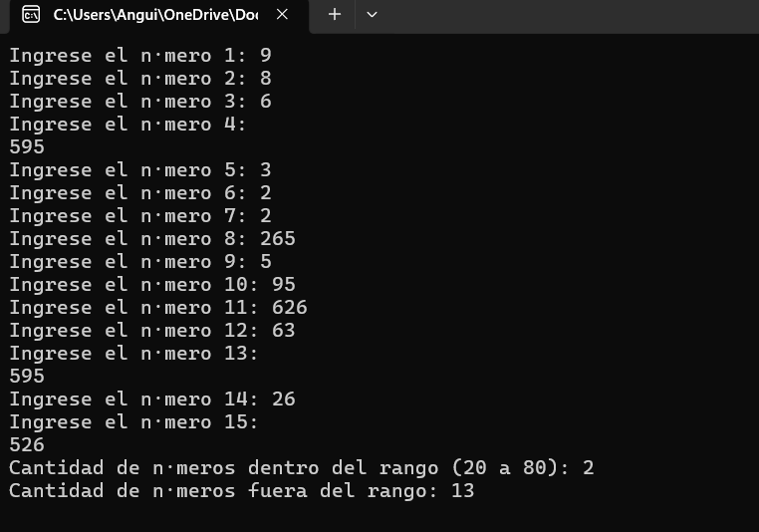

Ejercicio 10
Elabore un programa que muestre los números del 1 al 100 y calcule la suma de los números pares y la suma de los números impares, indicando al final cuál suma es mayor.
Codigo
#include <iostream>
using namespace std;

int main() {
int sumaPares = 0;
int sumaImpares = 0;
for (int i = 1; i <= 100; i++) {
if (i % 2 == 0) {
sumaPares += i;
} else {
sumaImpares += i;
}
}
cout << "Suma de los números pares: " << sumaPares << endl;
cout << "Suma de los números impares: " << sumaImpares << endl;

if (sumaPares > sumaImpares) {
cout << "La suma de los números pares es mayor." << endl;
} else if (sumaImpares > sumaPares) {
cout << "La suma de los números impares es mayor." << endl;
} else {
cout << "Ambas sumas son iguales." << endl;
}

return 0;
}
Salida
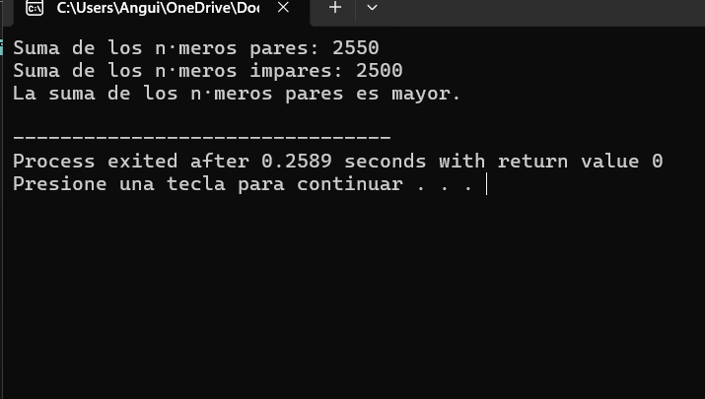

ARREGLOS (ARRAYS) – CON CÁLCULOS
Ejercicio 11
Desarrolle un programa que permita ingresar 10 números en un arreglo y calcule:
- La suma total de los valores
- El promedio
- El porcentaje de números positivos
- El porcentaje de números negativos
Codigo
#include <iostream>
using namespace std;

int main() {
int numeros[10];
int suma = 0;
int positivos = 0;
int negativos = 0;

for (int i = 0; i < 10; i++) {
cout << "Ingrese el número " << i + 1 << ": ";
cin >> numeros[i];

suma = suma + numeros[i];
if (numeros[i] > 0) {
positivos = positivos + 1;
} else if (numeros[i] < 0) {
negativos = negativos + 1;
}
}

int promedio = suma / 10;

int porcentajePositivos = (positivos * 100) / 10;
int porcentajeNegativos = (negativos * 100) / 10;

cout << "\nSuma total de los valores: " << suma << endl;
cout << "Promedio: " << promedio << endl;
cout << "Porcentaje de números positivos: " << porcentajePositivos << "%" << endl;
cout << "Porcentaje de números negativos: " << porcentajeNegativos << "%" << endl;

return 0;
}
Salida
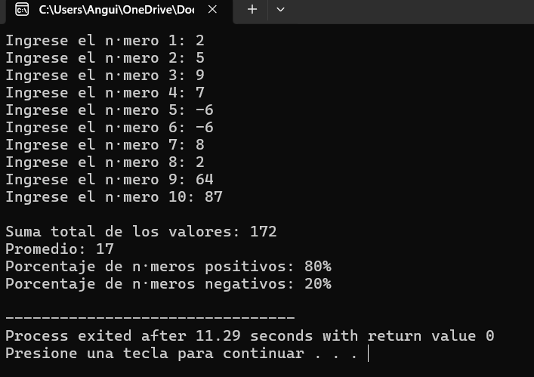

Ejercicio 12
Elabore un programa que permita ingresar 8 números en un arreglo y determine:
- El número mayor
- El número menor
- La diferencia entre el mayor y el menor
Codigo
#include <iostream>
using namespace std;

int main() {
int numeros[8];
int mayor, menor;
for (int i = 0; i < 8; i++) {
cout << "Ingrese el número " << i + 1 << ": ";
cin >> numeros[i];
if (i == 0) {
mayor = numeros[i];
menor = numeros[i];
} else {
if (numeros[i] > mayor) {
mayor = numeros[i];
}
if (numeros[i] < menor) {
menor = numeros[i];
}
}
}
int diferencia = mayor - menor;
cout << "\nNúmero mayor: " << mayor << endl;
cout << "Número menor: " << menor << endl;
cout << "Diferencia entre mayor y menor: " << diferencia << endl;

return 0;
}
Salida
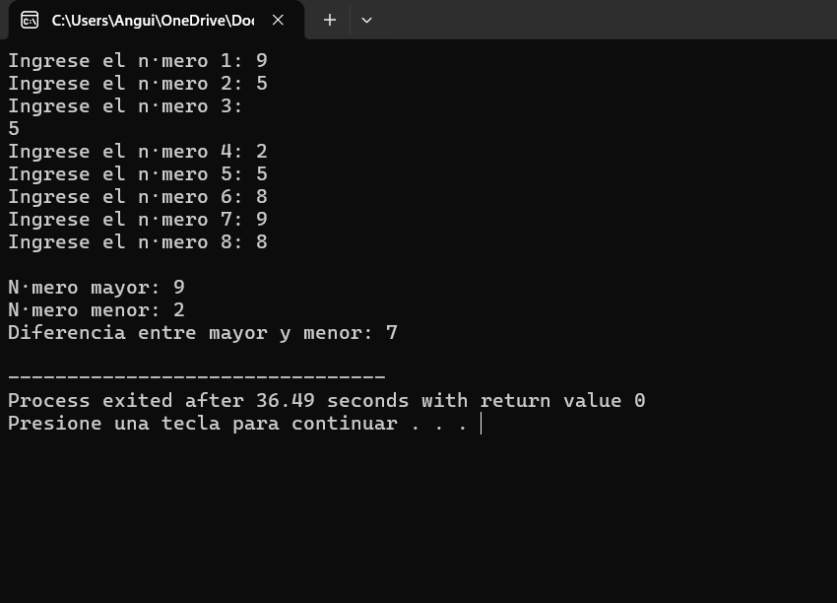

Ejercicio 13
Desarrolle un programa que permita ingresar 12 números en un arreglo y calcule:
- La suma de los números pares
- La suma de los números impares
- Cuál suma es mayor (pares o impares)
Codigo
#include <iostream>
using namespace std;

int main() {
int numeros[12];
int sumaPares = 0;
int sumaImpares = 0;
for (int i = 0; i < 12; i++) {
cout << "Ingrese el número " << i + 1 << ": ";
cin >> numeros[i];

if (numeros[i] % 2 == 0) {
sumaPares = sumaPares + numeros[i];
} else {
sumaImpares = sumaImpares + numeros[i];
}
}

cout << "\nSuma de los números pares: " << sumaPares << endl;
cout << "Suma de los números impares: " << sumaImpares << endl;
if (sumaPares > sumaImpares) {
cout << "La suma de los números pares es mayor." << endl;
} else if (sumaImpares > sumaPares) {
cout << "La suma de los números impares es mayor." << endl;
} else {
cout << "Ambas sumas son iguales." << endl;
}

return 0;
}
Salida
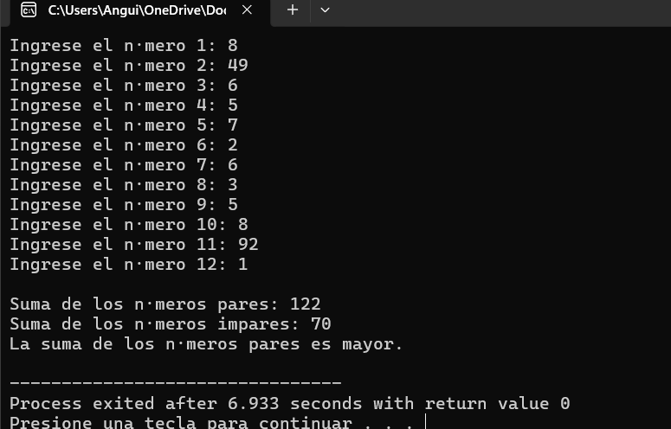

Ejercicio 14
Realice un programa que permita ingresar 10 calificaciones (0–10) en un arreglo y determine:
- El promedio general
- Cuántos estudiantes aprobaron (≥ 7)
- Cuántos reprobaron (< 7)
Codigo
#include <iostream>
using namespace std;

int main() {
int calificaciones[10];
int suma = 0;
int aprobados = 0;
int reprobados = 0;
for (int i = 0; i < 10; i++) {
cout << "Ingrese la calificación del estudiante " << i + 1 << " (0-10): ";
cin >> calificaciones[i];
suma = suma + calificaciones[i];

if (calificaciones[i] >= 7) {
aprobados = aprobados + 1;
} else {
reprobados = reprobados + 1;
}
}
int promedio = suma / 10;

cout << "\nPromedio general: " << promedio << endl;
cout << "Cantidad de estudiantes aprobados: " << aprobados << endl;
cout << "Cantidad de estudiantes reprobados: " << reprobados << endl;

return 0;
}
Salida
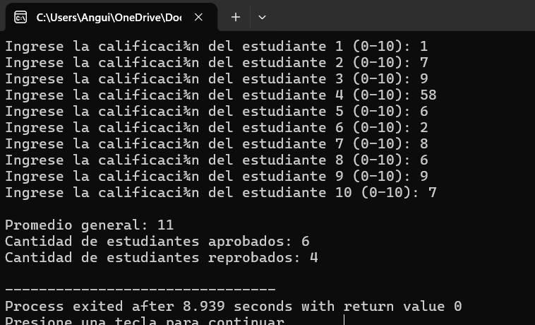

Ejercicio 15
Elabore un programa que permita ingresar 15 números en un arreglo y calcule:
- El promedio de los números positivos
- El promedio de los números negativos
Codigo
#include <iostream>
using namespace std;

int main() {
int numeros[15];
int sumaPositivos = 0;
int sumaNegativos = 0;
int contadorPositivos = 0;
int contadorNegativos = 0;

for (int i = 0; i < 15; i++) {
cout << "Ingrese el número " << i + 1 << ": ";
cin >> numeros[i];
if (numeros[i] > 0) {
sumaPositivos = sumaPositivos + numeros[i];
contadorPositivos = contadorPositivos + 1;
}
else if (numeros[i] < 0) {
sumaNegativos = sumaNegativos + numeros[i];
contadorNegativos = contadorNegativos + 1;
}
}
if (contadorPositivos > 0) {
cout << "Promedio de números positivos: " << sumaPositivos / contadorPositivos << endl;
} else {
cout << "No se ingresaron números positivos." << endl;
}

if (contadorNegativos > 0) {
cout << "Promedio de números negativos: " << sumaNegativos / contadorNegativos << endl;
} else {
cout << "No se ingresaron números negativos." << endl;
}

return 0;
}
Salida
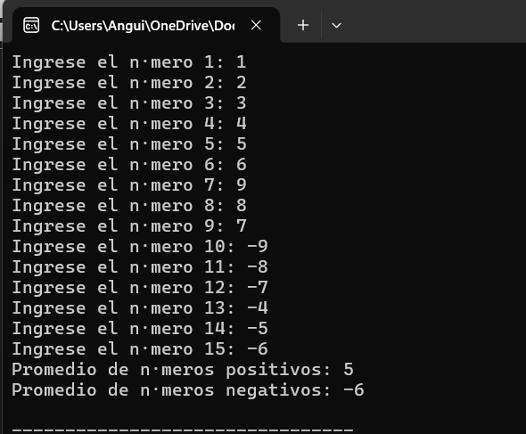

🟦 VECTORES – CON CÁLCULOS
Ejercicio 16
Utilizando vectores, desarrolle un programa que permita ingresar 10 números y determine:
- La suma total
- El promedio
- Cuántos números están por encima del promedio
Codigo
#include <iostream>
#include <vector>
using namespace std;

int main() {
vector<int> numeros(10);
int suma = 0;
int contadorEncima = 0;
for (int i = 0; i < 10; i++) {
cout << "Ingrese el número " << i + 1 << ": ";
cin >> numeros[i];
suma = suma + numeros[i];
}
int promedio = suma / 10;
for (int i = 0; i < 10; i++) {
if (numeros[i] > promedio) {
contadorEncima = contadorEncima + 1;
}
}
cout << "\nSuma total de los números: " << suma << endl;
cout << "Promedio: " << promedio << endl;
cout << "Cantidad de números por encima del promedio: " << contadorEncima << endl;

return 0;
}
Salida
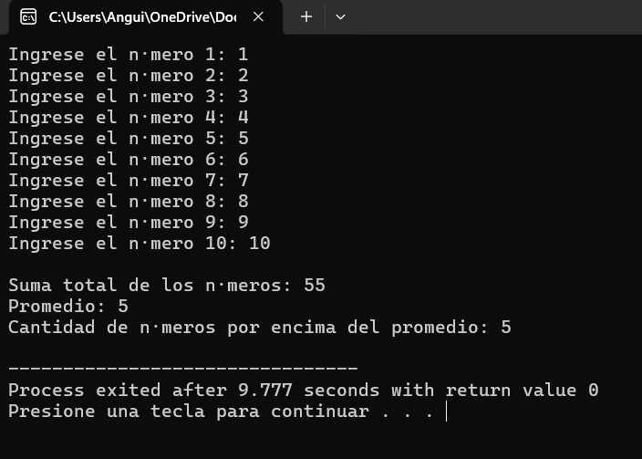

Ejercicio 17
Elabore un programa con vectores que permita ingresar 8 valores y calcule:
- El valor máximo
- El valor mínimo
- El rango (máximo − mínimo)
Codigo
#include <iostream>
#include <vector>
using namespace std;

int main() {
vector<int> numeros(8);
int maximo, minimo;
for (int i = 0; i < 8; i++) {
cout << "Ingrese el número " << i + 1 << ": ";
cin >> numeros[i];
if (i == 0) {
maximo = numeros[i];
minimo = numeros[i];
} else {
if (numeros[i] > maximo) {
maximo = numeros[i];
}
if (numeros[i] < minimo) {
minimo = numeros[i];
}
}
}
int rango = maximo - minimo;
cout << "\nValor máximo: " << maximo << endl;
cout << "Valor mínimo: " << minimo << endl;
cout << "Rango (máximo - mínimo): " << rango << endl;

return 0;
}
Salida
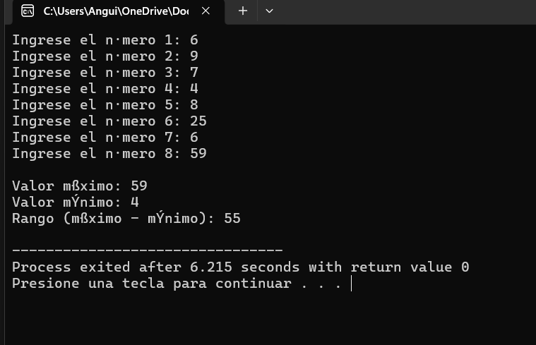

Ejercicio 18
Desarrolle un programa que permita ingresar 12 valores en un vector y determine:
- La suma de los valores positivos
- La suma de los valores negativos
- El valor absoluto total acumulado
Codigo
#include <iostream>
#include <vector>
using namespace std;

int main() {
vector<int> numeros(12);
int sumaPositivos = 0;
int sumaNegativos = 0;
int sumaAbsoluta = 0;
for (int i = 0; i < 12; i++) {
cout << "Ingrese el número " << i + 1 << ": ";
cin >> numeros[i];
if (numeros[i] > 0) {
sumaPositivos = sumaPositivos + numeros[i];
}
else if (numeros[i] < 0) {
sumaNegativos = sumaNegativos + numeros[i];
}
if (numeros[i] < 0) {
sumaAbsoluta = sumaAbsoluta - numeros[i];
} else {
sumaAbsoluta = sumaAbsoluta + numeros[i];
}
}
cout << "\nSuma de los valores positivos: " << sumaPositivos << endl;
cout << "Suma de los valores negativos: " << sumaNegativos << endl;
cout << "Valor absoluto total acumulado: " << sumaAbsoluta << endl;

return 0;
}
Salida
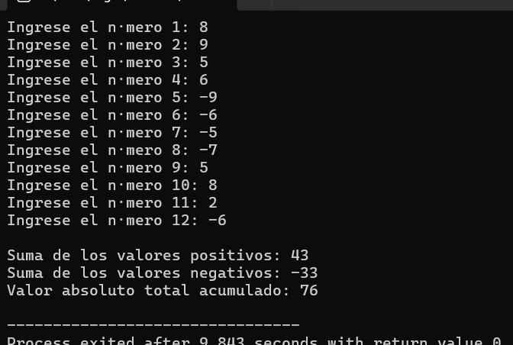

Ejercicio 19
Utilizando vectores, elabore un programa que permita ingresar 10 edades y calcule:
- El promedio de edades
- Cuántas edades son mayores al promedio
- Cuántas edades son menores o iguales al promedio
Codigo
#include <iostream>
#include <vector>
using namespace std;

int main() {
vector<int> edades(10);
int suma = 0;
int mayores = 0;
int menoresIguales = 0;
for (int i = 0; i < 10; i++) {
cout << "Ingrese la edad " << i + 1 << ": ";
cin >> edades[i];
suma = suma + edades[i];
}
int promedio = suma / 10;
for (int i = 0; i < 10; i++) {
if (edades[i] > promedio) {
mayores = mayores + 1;
} else {
menoresIguales = menoresIguales + 1;
}
}
cout << "\nPromedio de edades: " << promedio << endl;
cout << "Cantidad de edades mayores al promedio: " << mayores << endl;
cout << "Cantidad de edades menores o iguales al promedio: " << menoresIguales << endl;

return 0;
}
Salida
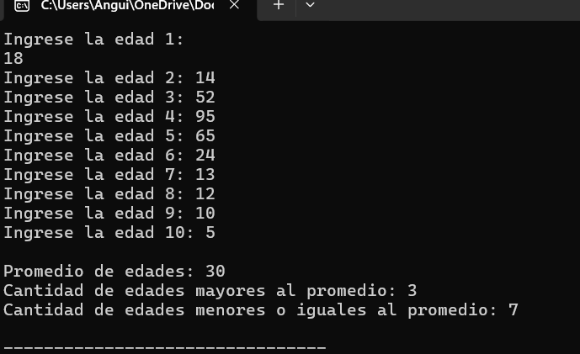

Ejercicio 20
Desarrolle un programa con vectores que permita ingresar 10 números y calcule:
- El cuadrado de cada número
- La suma de los cuadrados
- El promedio de los cuadrados
Codigo
#include <iostream>
#include <vector>
using namespace std;

int main() {
vector<int> numeros(10);
int sumaCuadrados = 0;
for (int i = 0; i < 10; i++) {
cout << "Ingrese el número " << i + 1 << ": ";
cin >> numeros[i];
}

cout << "\nCuadrados de los números:" << endl;
for (int i = 0; i < 10; i++) {
int cuadrado = numeros[i] * numeros[i];
cout << "Número " << numeros[i] << " al cuadrado: " << cuadrado << endl;
sumaCuadrados = sumaCuadrados + cuadrado;
}
int promedioCuadrados = sumaCuadrados / 10;
cout << "\nSuma de los cuadrados: " << sumaCuadrados << endl;
cout << "Promedio de los cuadrados: " << promedioCuadrados << endl;

return 0;
}
Salida
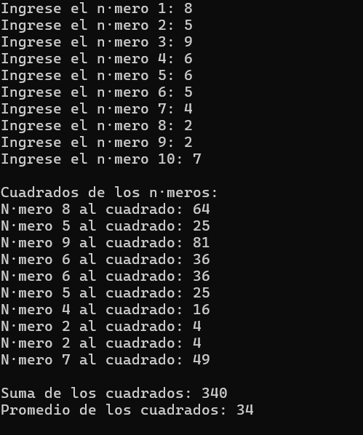

🟦 ARREGLOS / VECTORES + CONDICIONES
Ejercicio 21
Elabore un programa que permita ingresar 10 números en un arreglo y determine:
- Cuántos están en el rango de 20 a 80
- Cuántos están fuera de ese rango
- El porcentaje de cada grupo
Codigo
#include <iostream>
using namespace std;

int main() {
int numeros[10];
int dentroRango = 0;
int fueraRango = 0;
for (int i = 0; i < 10; i++) {
cout << "Ingrese el número " << i + 1 << ": ";
cin >> numeros[i];
if (numeros[i] >= 20 && numeros[i] <= 80) {
dentroRango = dentroRango + 1;
} else {
fueraRango = fueraRango + 1;
}
}
int porcentajeDentro = (dentroRango * 100) / 10;
int porcentajeFuera = (fueraRango * 100) / 10;
cout << "\nCantidad de números dentro del rango (20 a 80): " << dentroRango << endl;
cout << "Cantidad de números fuera del rango: " << fueraRango << endl;
cout << "Porcentaje dentro del rango: " << porcentajeDentro << "%" << endl;
cout << "Porcentaje fuera del rango: " << porcentajeFuera << "%" << endl;

return 0;
}
Salida
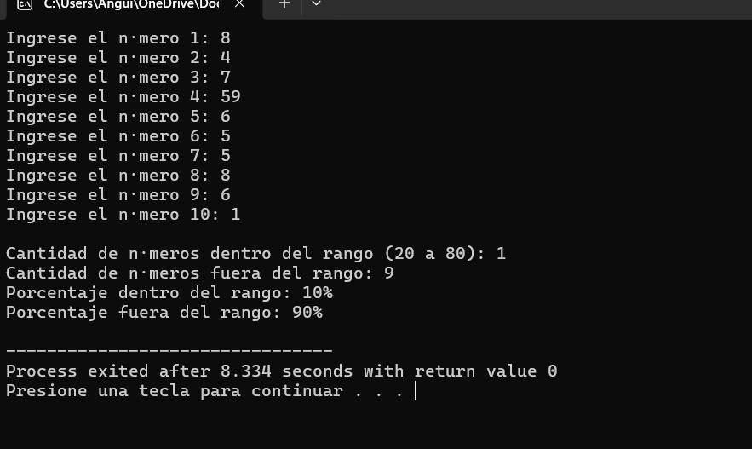

Ejercicio 22
Desarrolle un programa que permita ingresar 15 valores en un vector y calcule:
- Cuántos valores son múltiplos de 3
- Cuántos valores son múltiplos de 5
- Cuántos valores son múltiplos de ambos
Codigo
#include <iostream>
#include <vector>
using namespace std;

int main() {
vector<int> numeros(15);
int multiplos3 = 0;
int multiplos5 = 0;
int multiplosAmbos = 0;
for (int i = 0; i < 15; i++) {
cout << "Ingrese el número " << i + 1 << ": ";
cin >> numeros[i];
if (numeros[i] % 3 == 0) {
multiplos3 = multiplos3 + 1;
}
if (numeros[i] % 5 == 0) {
multiplos5 = multiplos5 + 1;
}
if (numeros[i] % 3 == 0 && numeros[i] % 5 == 0) {
multiplosAmbos = multiplosAmbos + 1;
}
}
cout << "\nCantidad de números múltiplos de 3: " << multiplos3 << endl;
cout << "Cantidad de números múltiplos de 5: " << multiplos5 << endl;
cout << "Cantidad de números múltiplos de 3 y 5: " << multiplosAmbos << endl;

return 0;
}
Salida
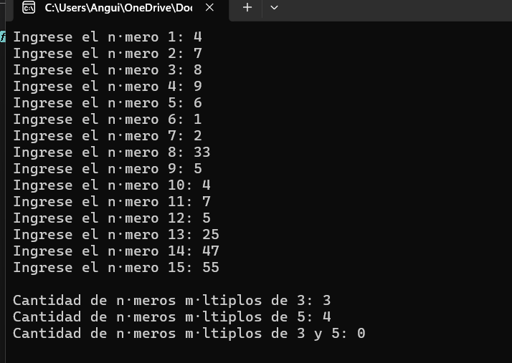

Ejercicio 23
Elabore un programa que permita ingresar 10 precios y calcule:
- El subtotal
- El IVA (12 %)
- El total a pagar
Codigo
#include <iostream>
using namespace std;

int main() {
float precios[10];
float subtotal = 0;
float iva = 0;
float total = 0;
for (int i = 0; i < 10; i++) {
cout << "Ingrese el precio " << i + 1 << ": ";
cin >> precios[i];
subtotal = subtotal + precios[i];
}
iva = subtotal * 0.12;
total = subtotal + iva;
cout << "\nSubtotal: $" << subtotal << endl;
cout << "IVA (12%): $" << iva << endl;
cout << "Total a pagar: $" << total << endl;

return 0;
}
Salida
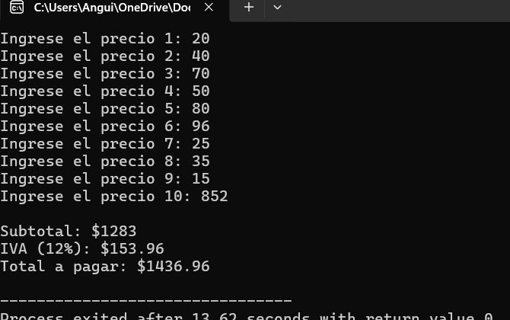

Ejercicio 24
Desarrolle un programa que permita ingresar 10 sueldos y calcule:
- El sueldo promedio
- Cuántos sueldos están por encima del promedio
- Cuántos están por debajo del promedio
Codigo
#include <iostream>
using namespace std;

int main() {
float sueldos[10];
float suma = 0;
int encimaPromedio = 0;
int debajoPromedio = 0;
for (int i = 0; i < 10; i++) {
cout << "Ingrese el sueldo " << i + 1 << ": ";
cin >> sueldos[i];
suma = suma + sueldos[i];
}

float promedio = suma / 10;

for (int i = 0; i < 10; i++) {
if (sueldos[i] > promedio) {
encimaPromedio = encimaPromedio + 1;
} else if (sueldos[i] < promedio) {
debajoPromedio = debajoPromedio + 1;
}
}
cout << "\nSueldo promedio: $" << promedio << endl;
cout << "Cantidad de sueldos por encima del promedio: " << encimaPromedio << endl;
cout << "Cantidad de sueldos por debajo del promedio: " << debajoPromedio << endl;

return 0;
}
Salida
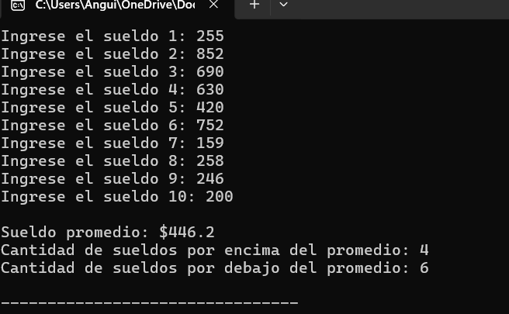

🟦 RETO (INTEGRADOR)

Desarrolle un programa que permita ingresar 10 notas finales y calcule:
- El promedio general
- La nota más alta y la más baja
- El porcentaje de aprobados y reprobados
- Muestre un resumen final de resultados
Codigo
#include <iostream>
using namespace std;

int main() {
float notas[10];
float suma = 0;
float notaMaxima, notaMinima;
int aprobados = 0;
int reprobados = 0;
for (int i = 0; i < 10; i++) {
cout << "Ingrese la nota final del estudiante " << i + 1 << " (0-10): ";
cin >> notas[i];
suma = suma + notas[i];
if (i == 0) {
notaMaxima = notas[i];
notaMinima = notas[i];
} else {
if (notas[i] > notaMaxima) {
notaMaxima = notas[i];
}
if (notas[i] < notaMinima) {
notaMinima = notas[i];
}
}
if (notas[i] >= 7) {
aprobados = aprobados + 1;
} else {
reprobados = reprobados + 1;
}
}
float promedio = suma / 10;
float porcentajeAprobados = (aprobados * 100) / 10.0;
float porcentajeReprobados = (reprobados * 100) / 10.0;
cout << "\n----- RESUMEN FINAL -----" << endl;
cout << "Promedio general: " << promedio << endl;
cout << "Nota más alta: " << notaMaxima << endl;
cout << "Nota más baja: " << notaMinima << endl;
cout << "Porcentaje de aprobados: " << porcentajeAprobados << "%" << endl;
cout << "Porcentaje de reprobados: " << porcentajeReprobados << "%" << endl;

return 0;
}
Salida
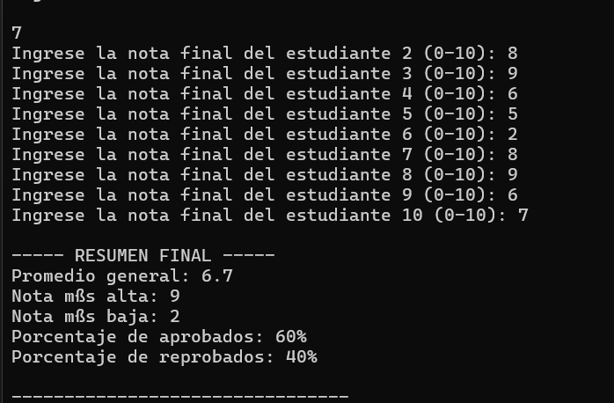

MENÚ
Ejercicio 26
Desarrolle un programa que muestre un menú con las siguientes opciones:
- Ingresar dos números
- Mostrar la suma y la resta
- Mostrar el mayor de los dos números
- Salir
Codigo
#include <iostream>
using namespace std;

int main() {
int opcion;
int num1 = 0, num2 = 0;
bool numerosIngresados = false;

do {
cout << "\n----- MENÚ -----" << endl;
cout << "1. Ingresar dos números" << endl;
cout << "2. Mostrar la suma y la resta" << endl;
cout << "3. Mostrar el mayor de los dos números" << endl;
cout << "4. Salir" << endl;
cout << "Ingrese una opción: ";
cin >> opcion;

switch(opcion) {
case 1:
cout << "Ingrese el primer número: ";
cin >> num1;
cout << "Ingrese el segundo número: ";
cin >> num2;
numerosIngresados = true;
break;

case 2:
if (numerosIngresados) {
cout << "Suma: " << num1 + num2 << endl;
cout << "Resta: " << num1 - num2 << endl;
} else {
cout << "Primero debe ingresar los números (opción 1)." << endl;
}
break;

case 3:
if (numerosIngresados) {
if (num1 > num2) {
cout << "El mayor es: " << num1 << endl;
} else if (num2 > num1) {
cout << "El mayor es: " << num2 << endl;
} else {
cout << "Ambos números son iguales." << endl;
}
} else {
cout << "Primero debe ingresar los números (opción 1)." << endl;
}
break;

case 4:
cout << "Saliendo del programa..." << endl;
break;

default:
cout << "Opción inválida. Intente de nuevo." << endl;
}

} while(opcion != 4);

return 0;
}
Salida
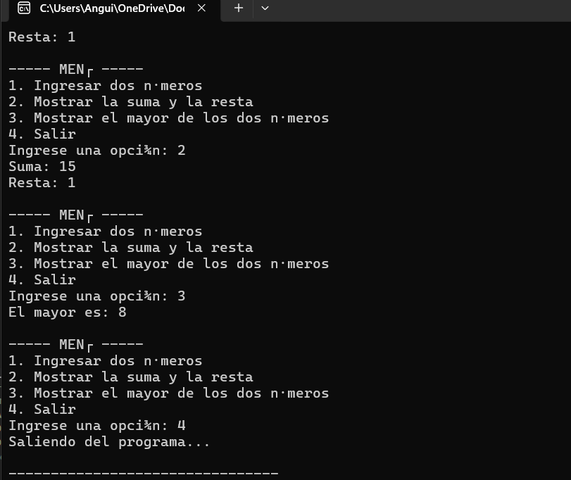

Ejercicio 27
Elabore un programa que muestre un menú con las siguientes opciones:
- Ingresar un número
- Verificar si el número está en el rango de 1 a 100
- Verificar si el número es par o impar
- Salir
Codigo
#include <iostream>
using namespace std;

int main() {
int opcion;
int numero = 0;
bool numeroIngresado = false;

do {
cout << "\n----- MENÚ -----" << endl;
cout << "1. Ingresar un número" << endl;
cout << "2. Verificar si el número está en el rango de 1 a 100" << endl;
cout << "3. Verificar si el número es par o impar" << endl;
cout << "4. Salir" << endl;
cout << "Ingrese una opción: ";
cin >> opcion;

switch(opcion) {
case 1:
cout << "Ingrese un número: ";
cin >> numero;
numeroIngresado = true;
break;

case 2:
if (numeroIngresado) {
if (numero >= 1 && numero <= 100) {
cout << "El número " << numero << " está dentro del rango de 1 a 100." << endl;
} else {
cout << "El número " << numero << " está fuera del rango de 1 a 100." << endl;
}
} else {
cout << "Primero debe ingresar un número (opción 1)." << endl;
}
break;

case 3:
if (numeroIngresado) {
if (numero % 2 == 0) {
cout << "El número " << numero << " es par." << endl;
} else {
cout << "El número " << numero << " es impar." << endl;
}
} else {
cout << "Primero debe ingresar un número (opción 1)." << endl;
}
break;

case 4:
cout << "Saliendo del programa..." << endl;
break;

default:
cout << "Opción inválida. Intente de nuevo." << endl;
}

} while(opcion != 4);

return 0;
}
Salida
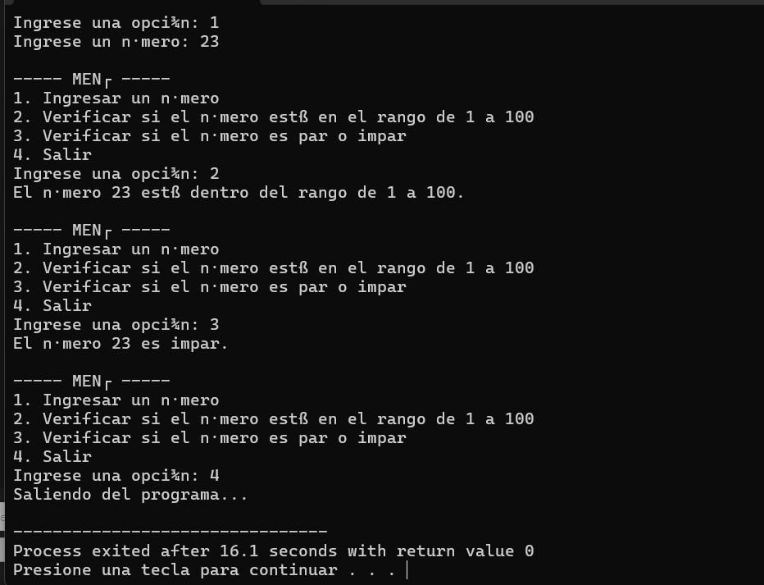

Ejercicio 28
Desarrolle un programa que muestre un menú con las siguientes opciones:
- Ingresar 10 números en un arreglo
- Mostrar el promedio
- Mostrar el mayor y el menor
- Contar números positivos y negativos
- Salir
Codigo
#include <iostream>
using namespace std;

int main() {
int numeros[10];
int opcion;
bool numerosIngresados = false;

cout << "----- MENÚ -----" << endl;
cout << "1. Ingresar 10 números" << endl;
cout << "2. Mostrar el promedio" << endl;
cout << "3. Mostrar el mayor y el menor" << endl;
cout << "4. Contar números positivos y negativos" << endl;
cout << "5. Salir" << endl;

cout << "Ingrese una opción: ";
cin >> opcion;

while(opcion != 5) {
switch(opcion) {
case 1:
for (int i = 0; i < 10; i++) {
cout << "Ingrese el número " << i + 1 << ": ";
cin >> numeros[i];
}
numerosIngresados = true;
break;

case 2:
if (numerosIngresados) {
int suma = 0;
for (int i = 0; i < 10; i++) {
suma += numeros[i];
}
cout << "Promedio: " << suma / 10.0 << endl;
} else {
cout << "Primero debe ingresar los números (opción 1)." << endl;
}
break;

case 3:
if (numerosIngresados) {
int mayor = numeros[0];
int menor = numeros[0];
for (int i = 1; i < 10; i++) {
if (numeros[i] > mayor) mayor = numeros[i];
if (numeros[i] < menor) menor = numeros[i];
}
cout << "Número mayor: " << mayor << endl;
cout << "Número menor: " << menor << endl;
} else {
cout << "Primero debe ingresar los números (opción 1)." << endl;
}
break;

case 4:
if (numerosIngresados) {
int positivos = 0, negativos = 0;
for (int i = 0; i < 10; i++) {
if (numeros[i] > 0) positivos++;
else if (numeros[i] < 0) negativos++;
}
cout << "Números positivos: " << positivos << endl;
cout << "Números negativos: " << negativos << endl;
} else {
cout << "Primero debe ingresar los números (opción 1)." << endl;
}
break;

default:
cout << "Opción inválida." << endl;
}

cout << "\n----- MENÚ -----" << endl;
cout << "1. Ingresar 10 números" << endl;
cout << "2. Mostrar el promedio" << endl;
cout << "3. Mostrar el mayor y el menor" << endl;
cout << "4. Contar números positivos y negativos" << endl;
cout << "5. Salir" << endl;
cout << "Ingrese una opción: ";
cin >> opcion;
}

cout << "Saliendo del programa..." << endl;

return 0;
}
Salida
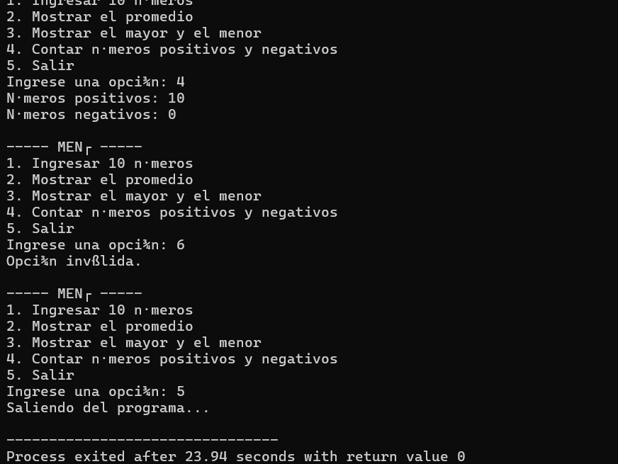

F. MATRICES
Ejercicio 29
Elabore un programa que permita ingresar una matriz 3x3 y determine:
- La suma de cada fila
- La suma total de la matriz
Codigo
#include <iostream>
using namespace std;

int main() {
int matriz[3][3];
int sumaFila, sumaTotal = 0;
for (int i = 0; i < 3; i++) {
for (int j = 0; j < 3; j++) {
cout << "Ingrese el valor para la posición [" << i << "][" << j << "]: ";
cin >> matriz[i][j];
}
}
for (int i = 0; i < 3; i++) {
sumaFila = 0;
for (int j = 0; j < 3; j++) {
sumaFila += matriz[i][j];
}
cout << "Suma de la fila " << i + 1 << ": " << sumaFila << endl;
sumaTotal += sumaFila;
}

cout << "Suma total de la matriz: " << sumaTotal << endl;

return 0;
}
Salida
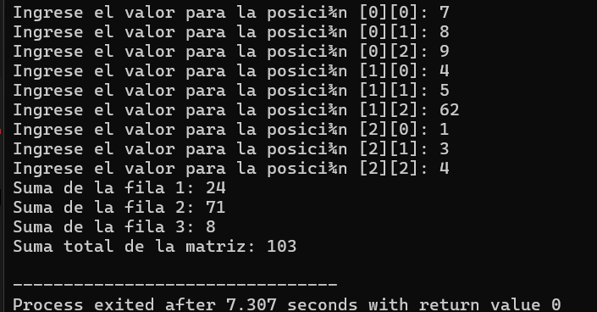

Ejercicio 30
Desarrolle un programa que permita ingresar una matriz 2x4 y determine:
- El número mayor
- La posición (fila y columna) del número mayor
Codigo
#include <iostream>
using namespace std;

int main() {
int matriz[2][4];
int mayor;
int filaMayor = 0, colMayor = 0;
for (int i = 0; i < 2; i++) {
for (int j = 0; j < 4; j++) {
cout << "Ingrese el valor para la posición [" << i << "][" << j << "]: ";
cin >> matriz[i][j];
if (i == 0 && j == 0) {
mayor = matriz[i][j];
filaMayor = i;
colMayor = j;
} else {
if (matriz[i][j] > mayor) {
mayor = matriz[i][j];
filaMayor = i;
colMayor = j;
}
}
}
}
cout << "\nNúmero mayor: " << mayor << endl;
cout << "Posición: fila " << filaMayor + 1 << ", columna " << colMayor + 1 << endl;

return 0;
}
Salida
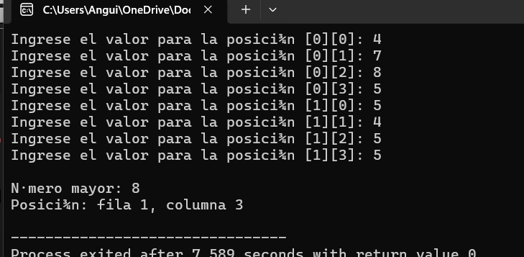

Ejercicio 31
Realice un programa que permita ingresar una matriz 4x4 y cuente cuántos valores son:
- Positivos
- Negativos
- Iguales a cero
Codigo
#include <iostream>
using namespace std;

int main() {
int matriz[4][4];
int positivos = 0, negativos = 0, ceros = 0;
for (int i = 0; i < 4; i++) {
for (int j = 0; j < 4; j++) {
cout << "Ingrese el valor [" << i << "][" << j << "]: ";
cin >> matriz[i][j];
if (matriz[i][j] > 0) {
positivos++;
} else if (matriz[i][j] < 0) {
negativos++;
} else {
ceros++;
}
}
}
cout << "\nCantidad de valores positivos: " << positivos << endl;
cout << "Cantidad de valores negativos: " << negativos << endl;
cout << "Cantidad de valores iguales a cero: " << ceros << endl;

return 0;
}
Salida
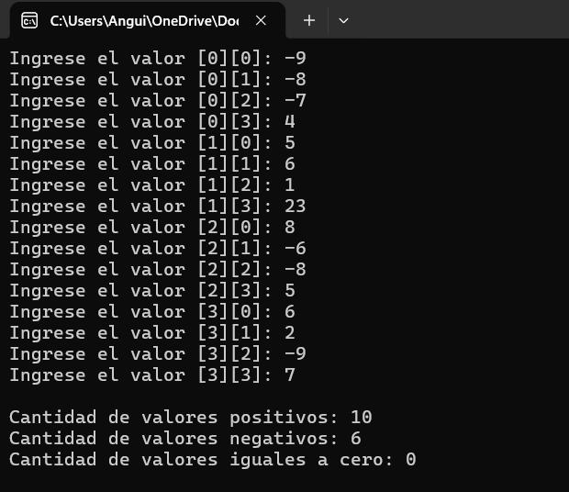

EJERCICIO 32: struct + vector
Enunciado:
Desarrolle un programa en C++ que defina una estructura Cliente con los campos nombre y edad. El programa debe permitir ingresar varios clientes usando un vector y luego mostrar en pantalla la información de todos los clientes registrados.
Codigo
#include <iostream>
#include <vector>
using namespace std;
struct Cliente {
string nombre;
int edad;
};
int main() {
vector<Cliente> clientes;
Cliente c;
int cantidad;

cout << "Ingrese la cantidad de clientes: ";
cin >> cantidad;
for (int i = 0; i < cantidad; i++) {
cout << "\nCliente " << i + 1 << endl;
cout << "Nombre: ";
cin >> c.nombre;
cout << "Edad: ";
cin >> c.edad;

clientes.push_back(c);
}
cout << "\n--- Lista de Clientes Registrados ---" << endl;
for (int i = 0; i < clientes.size(); i++) {
cout << "Cliente " << i + 1 << endl;
cout << "Nombre: " << clientes[i].nombre << endl;
cout << "Edad: " << clientes[i].edad << endl;
}

return 0;
}
Salida
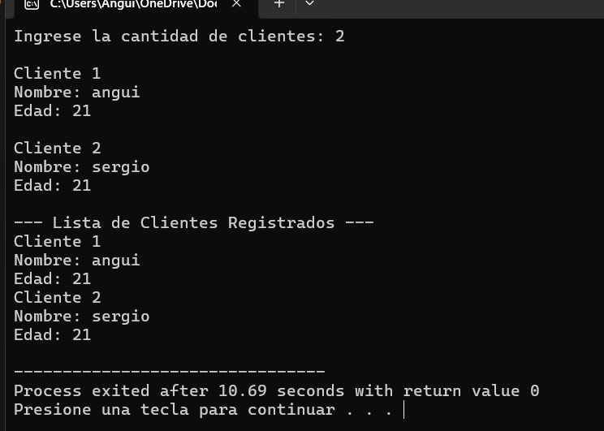

EJERCICIO 33: struct + array
Enunciado:
Cree un programa en C++ que utilice una estructura Cliente con los campos nombre y edad. Almacene los datos de tres clientes en un arreglo y muestre únicamente los clientes que sean mayores de edad (edad mayor o igual a 18).
Codigo
#include <iostream>
using namespace std;

struct Cliente {
string nombre;
int edad;
};

int main() {
Cliente clientes[3];
for (int i = 0; i < 3; i++) {
cout << "\nCliente " << i + 1 << endl;
cout << "Nombre: ";
cin >> clientes[i].nombre;
cout << "Edad: ";
cin >> clientes[i].edad;
}
cout << "\n--- Clientes Mayores de Edad ---" << endl;
for (int i = 0; i < 3; i++) {
if (clientes[i].edad >= 18) {
cout << "Nombre: " << clientes[i].nombre << endl;
cout << "Edad: " << clientes[i].edad << endl;
cout << "---------------------" << endl;
}
}

return 0;
}
Salida
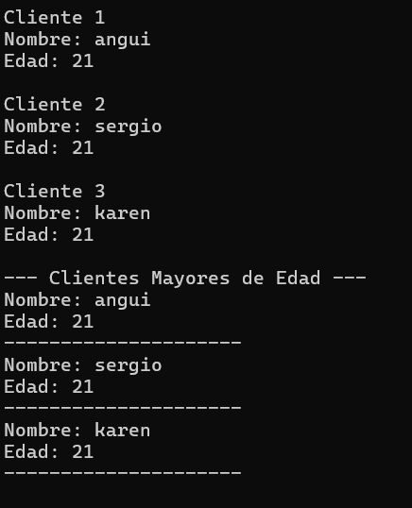

EJERCICIO 34: struct + vector + archivo
Enunciado:
Realice un programa en C++ que use una estructura Cliente con los campos nombre y edad. El programa debe almacenar los datos en un vector, guardarlos en un archivo de texto y permitir buscar un cliente por su nombre, mostrando su edad si se encuentra registrado.
Codigo

int main() {
vector<Cliente> clientes;
Cliente c;
int cantidad;
string nombreBuscar;
bool encontrado = false;

cout << "Ingrese la cantidad de clientes: ";
cin >> cantidad;

for (int i = 0; i < cantidad; i++) {
cout << "\nCliente " << i + 1 << endl;
cout << "Nombre: ";
cin >> c.nombre;
cout << "Edad: ";
cin >> c.edad;

clientes.push_back(c);
}
ofstream archivo("clientes.txt");
for (int i = 0; i < clientes.size(); i++) {
archivo << clientes[i].nombre << " " << clientes[i].edad << endl;
}
archivo.close();

cout << "\nDatos guardados en el archivo clientes.txt" << endl;
cout << "\nIngrese el nombre del cliente a buscar: ";
cin >> nombreBuscar;

for (int i = 0; i < clientes.size(); i++) {
if (clientes[i].nombre == nombreBuscar) {
cout << "Cliente encontrado" << endl;
cout << "Nombre: " << clientes[i].nombre << endl;
cout << "Edad: " << clientes[i].edad << endl;
encontrado = true;
}
}

if (!encontrado) {
cout << "Cliente no registrado." << endl;
}

return 0;
}
Salida
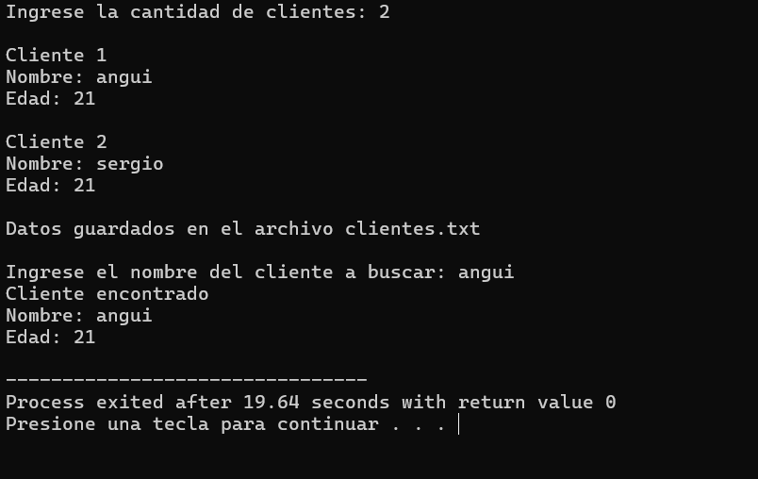

EJERCICIO 35: struct + vector + archivo + cálculos
Enunciado:
Desarrolle un programa en C++ que defina una estructura Cliente con los campos nombre, edad y consumoMensual. El programa debe almacenar los datos en un vector, guardarlos en un archivo, leerlos posteriormente y calcular el consumo total, el consumo promedio y el cliente con mayor consumo.
Codigo
#include <iostream>
#include <vector>
#include <fstream>
using namespace std;

// Estructura Cliente
struct Cliente {
string nombre;
int edad;
float consumoMensual;
};

int main() {
vector<Cliente> clientes;
Cliente c;
int cantidad;

cout << "Ingrese la cantidad de clientes: ";
cin >> cantidad;

for (int i = 0; i < cantidad; i++) {
cout << "\nCliente " << i + 1 << endl;
cout << "Nombre: ";
cin >> c.nombre;
cout << "Edad: ";
cin >> c.edad;
cout << "Consumo mensual: ";
cin >> c.consumoMensual;

clientes.push_back(c);
}

ofstream archivo("clientes.txt");
for (int i = 0; i < clientes.size(); i++) {
archivo << clientes[i].nombre << " "
<< clientes[i].edad << " "
<< clientes[i].consumoMensual << endl;
}
archivo.close();

cout << "\nDatos guardados en el archivo clientes.txt\n";

vector<Cliente> clientesLeidos;
ifstream archivoLeer("clientes.txt");

while (archivoLeer >> c.nombre >> c.edad >> c.consumoMensual) {
clientesLeidos.push_back(c);
}
archivoLeer.close();
float consumoTotal = 0;
float mayorConsumo = clientesLeidos[0].consumoMensual;
string clienteMayor = clientesLeidos[0].nombre;

for (int i = 0; i < clientesLeidos.size(); i++) {
consumoTotal += clientesLeidos[i].consumoMensual;

if (clientesLeidos[i].consumoMensual > mayorConsumo) {
mayorConsumo = clientesLeidos[i].consumoMensual;
clienteMayor = clientesLeidos[i].nombre;
}
}

float consumoPromedio = consumoTotal / clientesLeidos.size();
cout << "\n--- RESULTADOS ---" << endl;
cout << "Consumo total: " << consumoTotal << endl;
cout << "Consumo promedio: " << consumoPromedio << endl;
cout << "Cliente con mayor consumo: " << clienteMayor << endl;
cout << "Mayor consumo: " << mayorConsumo << endl;

return 0;
}
Salida
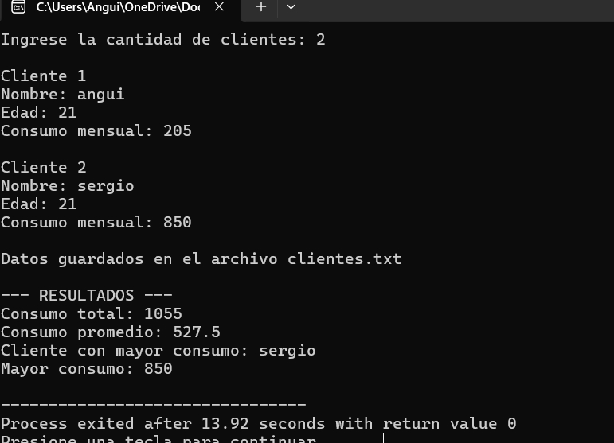

EJERCICIO 36: struct + archivo + búsqueda y cálculos
Enunciado:
Cree un programa en C++ que utilice una estructura Estudiante con los campos nombre, nota1, nota2 y nota3. El programa debe guardar los datos en un archivo, leerlos, calcular el promedio de cada estudiante y permitir buscar un estudiante por nombre para mostrar sus notas, su promedio y si aprueba o reprueba (promedio mayor o igual a 7).
Codigo
#include <iostream>
#include <vector>
#include <fstream>
using namespace std;
struct Estudiante {
string nombre;
float nota1;
float nota2;
float nota3;
};

int main() {
vector<Estudiante> estudiantes;
Estudiante e;
int cantidad;
string nombreBuscar;
bool encontrado = false;
cout << "Ingrese la cantidad de estudiantes: ";
cin >> cantidad;

for (int i = 0; i < cantidad; i++) {
cout << "\nEstudiante " << i + 1 << endl;
cout << "Nombre: ";
cin >> e.nombre;
cout << "Nota 1: ";
cin >> e.nota1;
cout << "Nota 2: ";
cin >> e.nota2;
cout << "Nota 3: ";
cin >> e.nota3;

estudiantes.push_back(e);
}
ofstream archivo("estudiantes.txt");
for (int i = 0; i < estudiantes.size(); i++) {
archivo << estudiantes[i].nombre << " "
<< estudiantes[i].nota1 << " "
<< estudiantes[i].nota2 << " "
<< estudiantes[i].nota3 << endl;
}
archivo.close();

cout << "\nDatos guardados en el archivo estudiantes.txt\n";
vector<Estudiante> estudiantesLeidos;
ifstream archivoLeer("estudiantes.txt");

while (archivoLeer >> e.nombre >> e.nota1 >> e.nota2 >> e.nota3) {
estudiantesLeidos.push_back(e);
}
archivoLeer.close();

cout << "\nIngrese el nombre del estudiante a buscar: ";
cin >> nombreBuscar;

for (int i = 0; i < estudiantesLeidos.size(); i++) {
if (estudiantesLeidos[i].nombre == nombreBuscar) {
float promedio = (estudiantesLeidos[i].nota1 +
estudiantesLeidos[i].nota2 +
estudiantesLeidos[i].nota3) / 3;

cout << "\nEstudiante encontrado" << endl;
cout << "Nombre: " << estudiantesLeidos[i].nombre << endl;
cout << "Nota 1: " << estudiantesLeidos[i].nota1 << endl;
cout << "Nota 2: " << estudiantesLeidos[i].nota2 << endl;
cout << "Nota 3: " << estudiantesLeidos[i].nota3 << endl;
cout << "Promedio: " << promedio << endl;

if (promedio >= 7) {
cout << "Estado: APRUEBA" << endl;
} else {
cout << "Estado: REPRUEBA" << endl;
}

encontrado = true;
}
}

if (!encontrado) {
cout << "Estudiante no encontrado." << endl;
}

return 0;
}
Salida
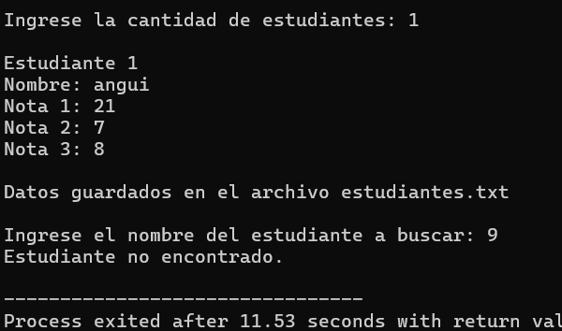

EJERCICIO 37: funciones + paso por referencia + vector
Enunciado:
Desarrolle un programa en C++ que utilice funciones con paso de parámetros por referencia y un vector de números enteros. El programa debe incluir funciones para llenar el vector y para calcular la suma, el promedio, el valor mayor y el valor menor de los elementos almacenados.
Codigo
#include <iostream>
#include <vector>
using namespace std;

void llenarVector(vector<int> &v) {
for (int i = 0; i < v.size(); i++) {
cout << "Ingrese el numero " << i + 1 << ": ";
cin >> v[i];
}
}

void calcularSuma(vector<int> &v, int &suma) {
suma = 0;
for (int i = 0; i < v.size(); i++) {
suma += v[i];
}
}

void calcularMayorMenor(vector<int> &v, int &mayor, int &menor) {
mayor = v[0];
menor = v[0];

for (int i = 1; i < v.size(); i++) {
if (v[i] > mayor) {
mayor = v[i];
}
if (v[i] < menor) {
menor = v[i];
}
}
}

int main() {
vector<int> numeros(10);
int suma;
int mayor, menor;
float promedio;
llenarVector(numeros);
calcularSuma(numeros, suma);
promedio = suma / 10.0;

calcularMayorMenor(numeros, mayor, menor);

cout << "\n--- RESULTADOS ---" << endl;
cout << "Suma: " << suma << endl;
cout << "Promedio: " << promedio << endl;
cout << "Mayor: " << mayor << endl;
cout << "Menor: " << menor << endl;

return 0;
}
Salida
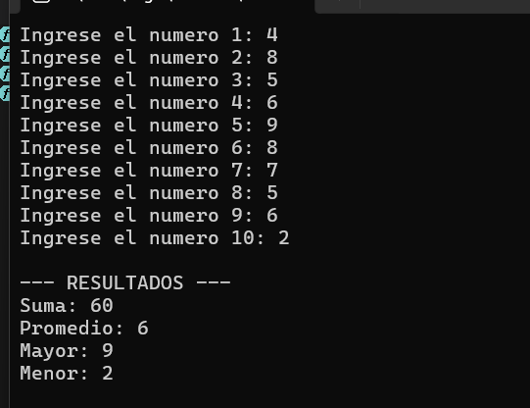

EJERCICIO 38: funciones + paso por referencia + array
Enunciado:
Cree un programa en C++ que utilice un arreglo de números reales y funciones con paso por referencia. El programa debe llenar el arreglo mediante una función y calcular el total de ventas, el promedio de ventas y cuántas ventas son mayores al promedio.
Codigo
#include <iostream>
using namespace std;

void llenarArreglo(float ventas[], int n) {
for (int i = 0; i < n; i++) {
cout << "Ingrese la venta " << i + 1 << ": ";
cin >> ventas[i];
}
}
void calcularTotal(float ventas[], int n, float &total) {
total = 0;
for (int i = 0; i < n; i++) {
total += ventas[i];
}
}
void contarMayores(float ventas[], int n, float promedio, int &contador) {
contador = 0;
for (int i = 0; i < n; i++) {
if (ventas[i] > promedio) {
contador++;
}
}
}

int main() {
int n = 10;
float ventas[10];
float total, promedio;
int mayores;

llenarArreglo(ventas, n);

calcularTotal(ventas, n, total);

promedio = total / n;

contarMayores(ventas, n, promedio, mayores);

cout << "\n--- RESULTADOS ---" << endl;
cout << "Total de ventas: " << total << endl;
cout << "Promedio de ventas: " << promedio << endl;
cout << "Ventas mayores al promedio: " << mayores << endl;

return 0;
}
Salida
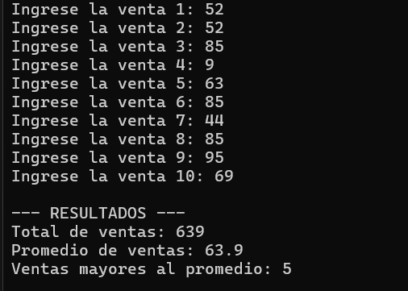

EJERCICIO 39: funciones + paso por valor + vector
Enunciado:
Desarrolle un programa en C++ que utilice funciones con paso de parámetros por valor y un vector de números enteros. El programa debe pasar el vector a las funciones para calcular la suma de los elementos, el promedio y determinar cuántos valores son pares e impares, sin modificar el contenido original del vector.
Codigo
#include <iostream>
#include <vector>
using namespace std;

int calcularSuma(vector<int> v) {
int suma = 0;
for (int i = 0; i < v.size(); i++) {
suma += v[i];
}
return suma;
}
float calcularPromedio(vector<int> v) {
int suma = calcularSuma(v);
return suma / (float)v.size();
}

void contarParesImpares(vector<int> v, int &pares, int &impares) {
pares = 0;
impares = 0;

for (int i = 0; i < v.size(); i++) {
if (v[i] % 2 == 0) {
pares++;
} else {
impares++;
}
}
}

int main() {
vector<int> numeros(10);
int pares, impares;
for (int i = 0; i < numeros.size(); i++) {
cout << "Ingrese el numero " << i + 1 << ": ";
cin >> numeros[i];
}
int suma = calcularSuma(numeros);
float promedio = calcularPromedio(numeros);
contarParesImpares(numeros, pares, impares);

cout << "\n--- RESULTADOS ---" << endl;
cout << "Suma: " << suma << endl;
cout << "Promedio: " << promedio << endl;
cout << "Cantidad de pares: " << pares << endl;
cout << "Cantidad de impares: " << impares << endl;

return 0;
}
Salida
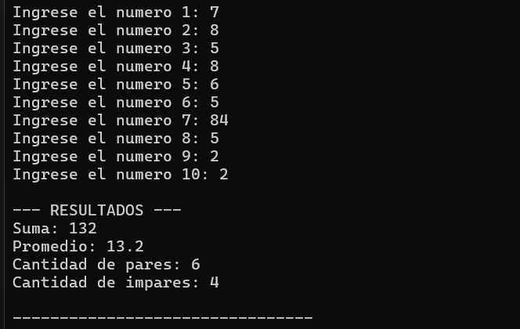

EJERCICIO 40: funciones + paso por valor + array
Enunciado:
Cree un programa en C++ que utilice un arreglo de números enteros y funciones con paso por valor. El programa debe enviar el arreglo a las funciones para calcular el valor mayor, el valor menor y la cantidad de números positivos, negativos y ceros, sin alterar los datos originales.
Codigo
#include <iostream>
using namespace std;

int obtenerMayor(int v[], int n) {
int mayor = v[0];
for (int i = 1; i < n; i++) {
if (v[i] > mayor) {
mayor = v[i];
}
}
return mayor;
}
int obtenerMenor(int v[], int n) {
int menor = v[0];
for (int i = 1; i < n; i++) {
if (v[i] < menor) {
menor = v[i];
}
}
return menor;
}

void contarValores(int v[], int n, int &positivos, int &negativos, int &ceros) {
positivos = 0;
negativos = 0;
ceros = 0;

for (int i = 0; i < n; i++) {
if (v[i] > 0) {
positivos++;
} else if (v[i] < 0) {
negativos++;
} else {
ceros++;
}
}
}

int main() {
int numeros[10];
for (int i = 0; i < 10; i++) {
cout << "Ingrese el numero " << i + 1 << ": ";
cin >> numeros[i];
}
int mayor = obtenerMayor(numeros, 10);
int menor = obtenerMenor(numeros, 10);

int positivos, negativos, ceros;
contarValores(numeros, 10, positivos, negativos, ceros);

cout << "\n--- RESULTADOS ---" << endl;
cout << "Mayor: " << mayor << endl;
cout << "Menor: " << menor << endl;
cout << "Positivos: " << positivos << endl;
cout << "Negativos: " << negativos << endl;
cout << "Ceros: " << ceros << endl;

return 0;
}
Salida
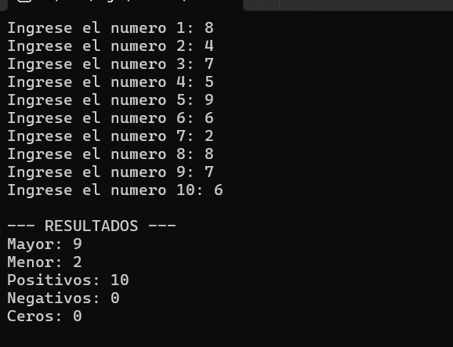

EJERCICIO 41: EJERCICIO INTEGRADOR
Enunciado:
Desarrolle un programa en C++ que permita gestionar las ventas diarias de una tienda.
El programa 41.1 CALIFICACIONES DE UN ESTUDIANTE
Enunciado:
Desarrolle un programa en C++ que permita gestionar las calificaciones de un estudiante.
El programa debe cumplir con los siguientes requisitos:
- Usar un vector de números reales para almacenar las calificaciones.
- Utilizar funciones para ingresar las calificaciones y realizar los cálculos.
- Guardar las calificaciones en un archivo de texto.
- Leer los datos desde el archivo.
- Calcular el total de calificaciones y el promedio.
- Mostrar cuántas calificaciones están por encima del promedio y cuántas están por debajo del promedio.
- Evitar repetir cálculos innecesarios.
Codigo
#include <iostream>
#include <vector>
#include <fstream>
using namespace std;
void ingresarCalificaciones(vector<float> &notas, int n) {
for (int i = 0; i < n; i++) {
cout << "Ingrese la calificacion " << i + 1 << ": ";
cin >> notas[i];
}
}
void guardarArchivo(vector<float> notas) {
ofstream archivo("calificaciones.txt");
for (int i = 0; i < notas.size(); i++) {
archivo << notas[i] << endl;
}
archivo.close();
}

void leerArchivo(vector<float> &notas) {
ifstream archivo("calificaciones.txt");
float valor;
int i = 0;

while (archivo >> valor) {
notas[i] = valor;
i++;
}
archivo.close();
}

float calcularTotal(vector<float> notas) {
float total = 0;
for (int i = 0; i < notas.size(); i++) {
total += notas[i];
}
return total;
}

void contarRespectoPromedio(vector<float> notas, float promedio,
int &mayores, int &menores) {
mayores = 0;
menores = 0;

for (int i = 0; i < notas.size(); i++) {
if (notas[i] > promedio) {
mayores++;
} else if (notas[i] < promedio) {
menores++;
}
}
}

int main() {
int n;
cout << "Ingrese la cantidad de calificaciones: ";
cin >> n;

vector<float> calificaciones(n);
ingresarCalificaciones(calificaciones, n);
guardarArchivo(calificaciones);
leerArchivo(calificaciones);
float total = calcularTotal(calificaciones);
float promedio = total / n;

int mayores, menores;
contarRespectoPromedio(calificaciones, promedio, mayores, menores);
cout << "\n--- RESULTADOS ---" << endl;
cout << "Total de calificaciones: " << total << endl;
cout << "Promedio: " << promedio << endl;
cout << "Calificaciones por encima del promedio: " << mayores << endl;
cout << "Calificaciones por debajo del promedio: " << menores << endl;

return 0;
}
Salida
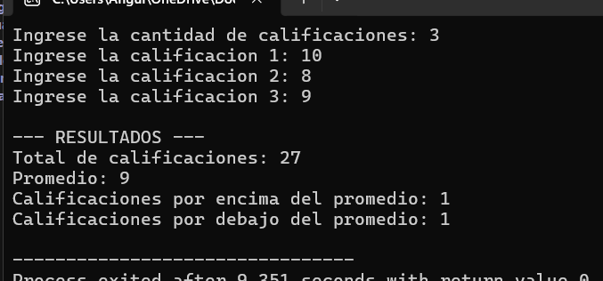

El programa 41.2: VENTAS
El programa debe desarrollarse en C++ y compilar correctamente.
Se debe utilizar un vector<double> para ingresar y almacenar inicialmente los valores de las ventas.
El ingreso de las ventas debe realizarse mediante una función que reciba el vector por referencia.
Una vez ingresados los datos, las ventas deben guardarse en un archivo de texto llamado ventas.txt.
El programa debe leer las ventas desde el archivo y almacenar esos valores en un nuevo vector<double>.
Todos los cálculos deben realizarse únicamente con el vector cargado desde el archivo.
Se deben usar funciones para:
- Calcular el total de ventas.
- Calcular el promedio de ventas (este cálculo debe hacerse una sola vez).
Utilizando el promedio calculado, el programa debe determinar:
- Cuántas ventas están por encima del promedio.
- Cuántas ventas están por debajo del promedio.
El programa debe mostrar en pantalla:
- Total de ventas.
- Promedio de ventas.
- Cantidad de ventas mayores y menores al promedio.
No se permite repetir cálculos innecesarios ni recalcular el promedio dentro de ciclos.
No se permite el uso de variables globales.
El código debe estar correctamente indentado y comentado.
Codigo
#include <iostream>
#include <vector>
#include <fstream>

using namespace std;
void ingresarVentas(vector<double> &ventas) {
int n;
double valor;

cout << "Ingrese la cantidad de ventas: ";
cin >> n;

for (int i = 0; i < n; i++) {
cout << "Ingrese el valor de la venta " << i + 1 << ": ";
cin >> valor;
ventas.push_back(valor);
}
}
void guardarVentasArchivo(const vector<double> &ventas) {
ofstream archivo("ventas.txt");

for (double v : ventas) {
archivo << v << endl;
}

archivo.close();
}
vector<double> leerVentasArchivo() {
vector<double> ventas;
ifstream archivo("ventas.txt");
double valor;

while (archivo >> valor) {
ventas.push_back(valor);
}

archivo.close();
return ventas;
}
double calcularTotal(const vector<double> &ventas) {
double total = 0;

for (double v : ventas) {
total += v;
}

return total;
}
double calcularPromedio(const vector<double> &ventas) {
double total = calcularTotal(ventas);
return total / ventas.size();
}
void contarVentas(const vector<double> &ventas, double promedio,
int &mayores, int &menores) {
mayores = 0;
menores = 0;

for (double v : ventas) {
if (v > promedio)
mayores++;
else if (v < promedio)
menores++;
}
}
int main() {
vector<double> ventasIngresadas;
vector<double> ventasArchivo;
ingresarVentas(ventasIngresadas);
guardarVentasArchivo(ventasIngresadas);
ventasArchivo = leerVentasArchivo();
double total = calcularTotal(ventasArchivo);
double promedio = calcularPromedio(ventasArchivo);

int mayores, menores;
contarVentas(ventasArchivo, promedio, mayores, menores);
cout << "\n----- RESULTADOS -----\n";
cout << "Total de ventas: " << total << endl;
cout << "Promedio de ventas: " << promedio << endl;
cout << "Ventas mayores al promedio: " << mayores << endl;
cout << "Ventas menores al promedio: " << menores << endl;

return 0;
}
Salida
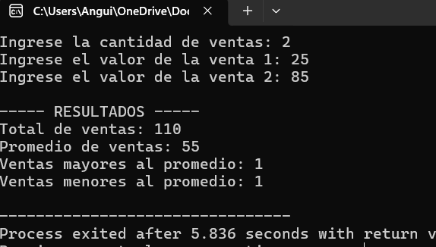

📂 FORMA DE ENTREGA – GITHUB

1️⃣ Repositorio
- Crear un repositorio en GitHub con el nombre: Taller_Cpp_Estructuras_Funciones

2️⃣ Estructura del repositorio
Taller_Cpp_Estructuras_Funciones/
│
├── ejercicios/
│ ├── ejercicio1.cpp
│ ├── ejercicio2.cpp
│ ├── ...
│ └── ejercicio10.cpp
│
├── informe/
│ └── informe.pdf
│
└── README.md
Ejemplo:
Franco - Ejercicio 4 struct vector archivo

INFORME (PDF)
El informe debe contener:
- Portada
  - Institución
  - Asignatura
  - Nombre del estudiante
  - Docente
  - Fecha
- Introducción
  - Breve descripción del objetivo del taller
- Desarrollo
  - Explicación general de lo realizado
  - Capturas de pantalla del código y ejecución
- Conclusiones
  - Qué se aprendió
  - Dificultades encontradas
- Repositorio GitHub
  - Enlace al repositorio

Observaciones importantes
- El código debe compilar correctamente.
- Usar nombres de variables claros.
- Comentar el código cuando sea necesario.
- No copiar código de otros compañeros.

Entrega válida únicamente mediante GitHub.

